CÁTEDRA DE SISTEMAS OPERATIVOS II
Departamento de Computación
FCEFyN - UNC

Trabajo Practico Nro3

Agustin Colazo

Cordoba, 2 de abril de 2017

Índice
- Introducción
- Suposiciones
- Requerimentos
- CGI y HTTP
- Comparacion de distintos web server
- Compilacion de un modulo para Raspbian
- Implementacion
- Conclusiones

Introduccion

En este trabajo se implemento un desarrollo web para el proyecto de las estaciones AWS. El trabajo consiste en varios modulos distintos: informacion de los recursos del sistema embebido, acceso a los datos de la estacion AWS, lista de los modulos instalados en el sistema y la posibilidad de subir e instalar un modulo.
Se reconstruyo todo el trabajo desde el inicio, y esta vez se implemento en el leguage de scripting Perl. El modulo del kernel se programo en C.

Suposiciones
- Acceso a internet.
- Sistema operativo con kernel linux.
- Acceso remoto para poder actualizar el software en el servidor.
- Fiabilidad de los datos recolectados, procesados y enviados.
- Sistema con webserver capaz de ejecutar perl y cgi.

Requerimentos
- Imposibilidad de inyectar comandos en el shell.
- Capacidad de atender a multiples clientes simultaneamente.
- Requerir una contraseña para instalar y remover modulos del sistema, y que esta no sea la misma contraseña que la del superusuario.
- El procesamiento de los datos se hacen en el filesystem del servidor.
- Transmision de datos procesados.
- Posibilidad de acceso con un navegador web.

CGI y HTTP
El protocolo HTTP fue diseñado para permitir la comunicación entre clientes y servidores.
Dos metodos para comunicar datos entre el cliente y el servidor son los metodos GET y POST.
- GET: Pide determinados datos de un recurso.
- POST: Presenta datos para que sean procesados.

Metodo GET

Las consultas GET son enviadas por el URL. Por ejemplo:

/test/demo_form.php?name1=value1&name2=value2

Metodo POST
Las consultas POST son enviadas en el cuerpo del mensaje HTTP. Por ejemplo:

POST /test/demo_form.php HTTP/1.1
Host: w3schools.com
name1=value1&name2=value2

Cuando enviamos datos del cliente al servidor por HTTP estos datos estaran almacenados en el standard input del servidor web. Pero no podran ser utilizados por el filesystem del servidor, ya que esto supondria una brecha de seguridad importante.

CGI (Common Gateway Interface) es una interfaz que define estandares cuyo fin es acceder a los datos del servidor web desde el filesystem, de este modo los datos se podran procesar localmente en el servidor y luego ser transmitidos al cliente.

En una aplicación CGI, el servidor web pasa las solicitus del cliente a un programa externo. Este programa puede estar escrito en cualquier lenguaje, se procesan los datos en el programa externo y la salida de este programa es enviada al cliente.
Muchas paginas web que contienen formularios, usan CGI para que una vez presentados estos datos, se usa CGI para procesar estos datos y luego transmitirlos al cliente.
CGI es una solucion del lado del servidor para el procesado de informacion.

Resumiendo, si transmitimos datos por el metodo POST desde el cliente al servidor, estos viajaran dentro del cuerpo del mensaje HTTP. El servidor web recibira estos datos que seran almacenados en binario en el standard input, pero no podran ser accedidos de fuera del web server. CGI servira como una puerta para poder pasar estos datos al filesytem del sistema operativo, donde seran procesados por un programa (en nuestra caso un script escrito en perl) y luego seran transmitidos al usuario nuevamente.

Comparacion de distintos web server
Se tuvieron en consideracion los siguientes web server.
- Lighttpd
- Apache
- Nginx
Lighttpd es un web server que consume pocos recursos, pero tambien tiene pocos modulos. Este es mas rapido que Apache y puede mantener mas conexiones simultaneas. Al tener que correr el web server en una placa de desarrollo, en este caso se utilizo una raspberry pi, con recursos limitados, lighttpd resulto ser una buena opcion. Ya que no consumiria gran cantidad de recursos. Pero la falta de informacion para la instalacion y configuracion de este web server en el sistema operativo Raspbian resulto en la busqueda de otras alternativas.

La siguiente alternativa fue el web server Apache, que es uno de los mas utilizados. Este web server es el que mas recursos consume de los tres y en ese aspecto es la opcion mas debil.
Pero las fortalezas de este web server son otras. Por un lado, este tiene mas modulos, lo cual significa que tiene mas funcionalidades que los otros dos web server en consideracion. Ademas, al ser el mas popular de los tres, es aquel del que se encuentra mayor cantidad de informacion. Esto supone una ventaja a la hora de instalar y configurar los modulos necesarios en el servidor.

Se opto usar Apache por las ventajas que este proporcionaba frente a Lighttpd, pero luego de que el sistema ya estaba funcionando, se encontro una alternativa que supone una alternativa atractiva a Apache. Este es NGINX, un web server que al igual que Lighttpd consume menos recursos que Apache. Tiene la desventaja de que incorpora menos modulos que Apache, pero aquellos que si incorpora son mas eficientes.

A continuacion se muestran unos graficos que comparan el uso de memoria y cantidad de solicitudes por unidades de tiempo en los tres web server.

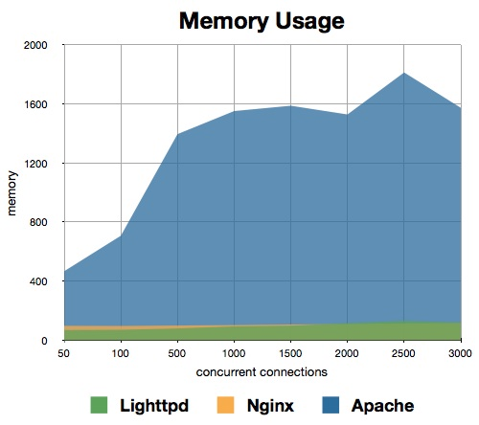
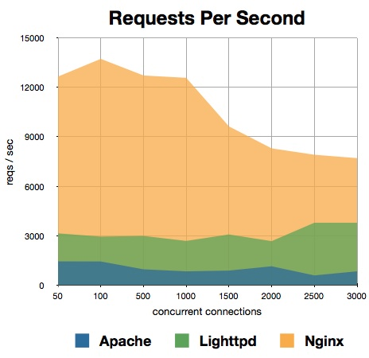

Ademas, se proporciona un vinculo http://raspberrywebserver.com/raspberrypicluster/comparing-the-performance-of-nginx-and-apache-web-servers.html
en que se proporcionan tres graficos en que se comparan ciertos aspectos de los web server Apache y NGINX. Los aspectos que se comparan es el tiempo de promedio de respuesta en paginas de contenido estatico, de contenido dinamico simple y complejo; respecto de la cantidad de usuarios concurrentes que acceden a las paginas.

Finalmente se llega a la conclusion, que a pesar de haber instalado Apache, se deberia optar la alternativa de utilizar NGINX ya que cubre los requisitos y consume menos recursos.

Compilacion de un modulo para Raspbian

La compilacion del modulo se hizo en la Raspbian. Se presentan dos opciones distintas, para poder compilar modulos cargables en Raspbian.

Opcion 1:

* Se actualiza la lista de paquetes disponibles y se instalan.
sudo apt-get update -y
sudo apt-get upgrade -y

* Se actualizo el Kernel.
Sudo rpi-update
Se reinicia el sistema y se continua con la instalacion.
* Se descarga Rpi-source
sudo wget https://raw.githubusercontent.com/notro/rpi-source/master/rpi-source -O /usr/bin/rpi-source

* Se hizo ejecutable a rpi-source
sudo chmod +x /usr/bin/rpi-source

* Se marca como la ultima version del script.
/usr/bin/rpi-source -q --tag-update

* rpi-source instala la fuente del kernel usada para construir kernels de rpi-update y el kernel en la imagen Raspian. Esto hace posible la construcción de módulos cargables.

rpi-source
Opcion 2
Raspberry Pi ahora ofrece oficialmente los headers del Kernel Linux como se puede ver en el siguiente vinculo: https://www.raspberrypi.org/documentation/linux/kernel/headers.md

Hay que ejecutar el comando:
sudo apt-get install raspberrypi-kernel-headers

Implementacion

El desarrollo web se hizo en Perl y CGI:
Ingresando a la direccion /path/home.pl ingresamos a la pagina principal de la pagina web. En esta pagina se muestran algunos de los recursos del sistema servidor.

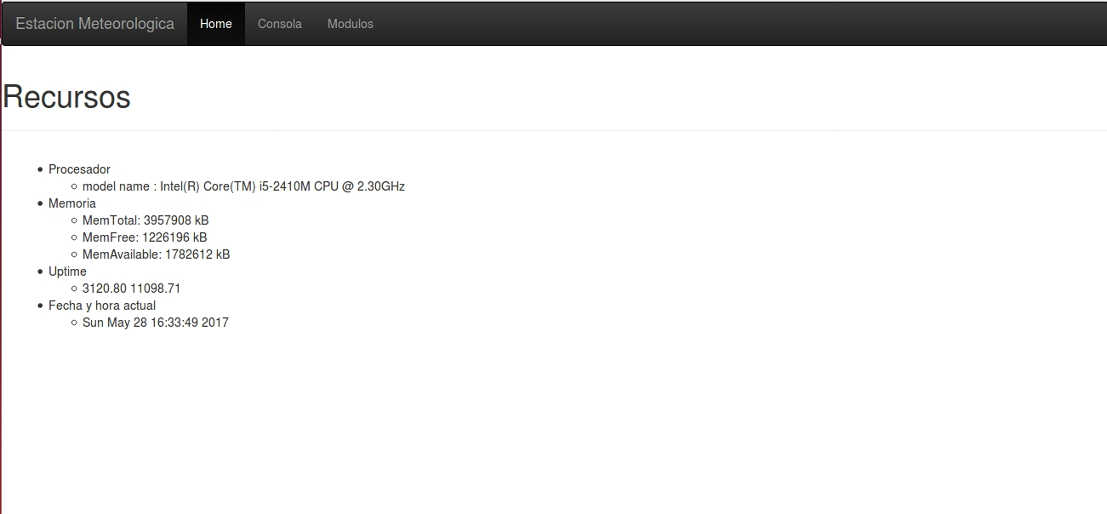
En “Consola” se pueden ejecutar todos los comandos de la AWS desde la pagina web.
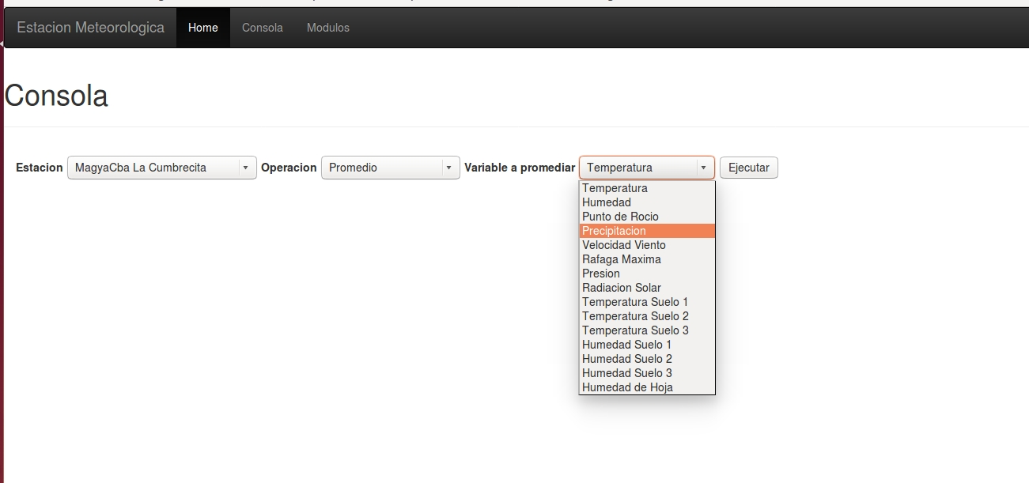
Simplemente se selecciona la estacion de la cual se requieren datos, la operación a realizar y en caso de que la operación sea “Promedio” se selecciona la variable que se desee promediar.
La implementacion de estas funciones se hizo guardando todos datos en un arreglo y se procesa los mismos con un algoritmo que hace uso de offsets para acceder a las distintas variables.
Por ejemplo aquí se muestran las precipitaciones diarias de la estacion Yacanto Norte.
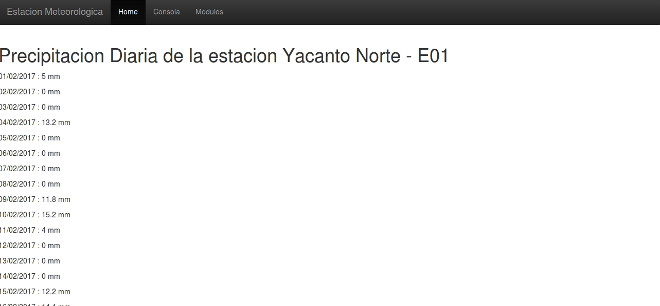
Aqui se muestra la operación de descarga de los datos de una estacion.
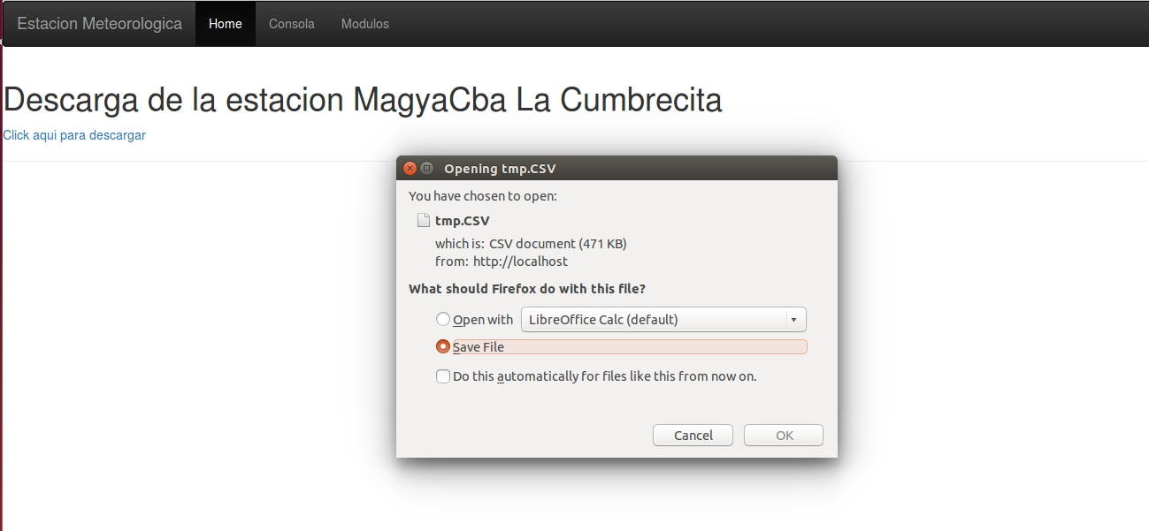

En la siguiente imagen se puede notar el listado de modulos instalados en el sistema. Ademas se puede subir un archivo de extension .ko el cual se guardara en la carpeta del servidor web.
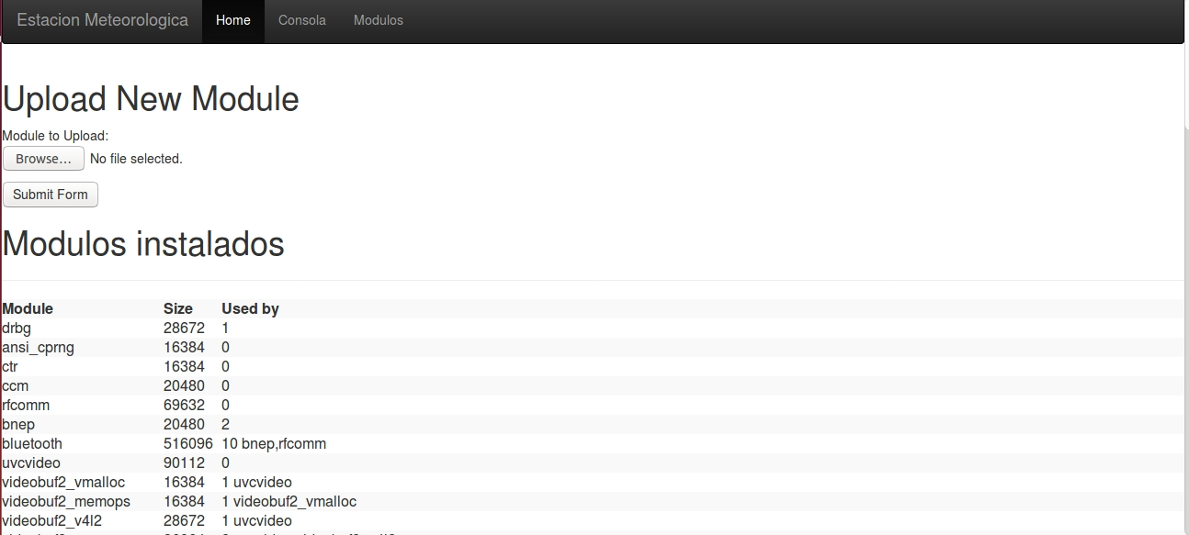
Una vez subido el archivo si la operación ha sido exitosa se podra instalar y remover el modulo del Kernel. Solo se verifica si el archivo tiene la extension .ko para determinar si se puede subir o no el archivo al servidor.
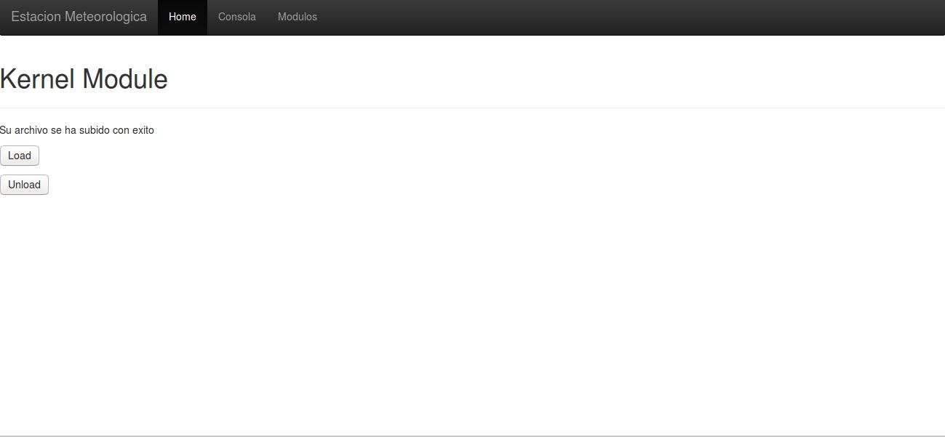

Para poder utilizar los comandos sudo “/sbin/insmod” y “/sbin”rmmod” se le dio acceso al usuario www-data a poder usarlos sin necesidad de contraseña. Lo cual supone un riesgo de seguridad, se intento darle acceso solamente al script pero despues de varios intentos se opto por la otra opcion, la cual supone una importante vulnerabilidad en el sistema.
Ademas el proceso de verificacion del archivo de extension .ko es debil ya que solo se verifica la extension del archivo. Se podria subir cualquier programa que podria suponer un riesgo importante para el sistema.
A continuacion se muestra el éxito al instalar el modulo en el sistema.
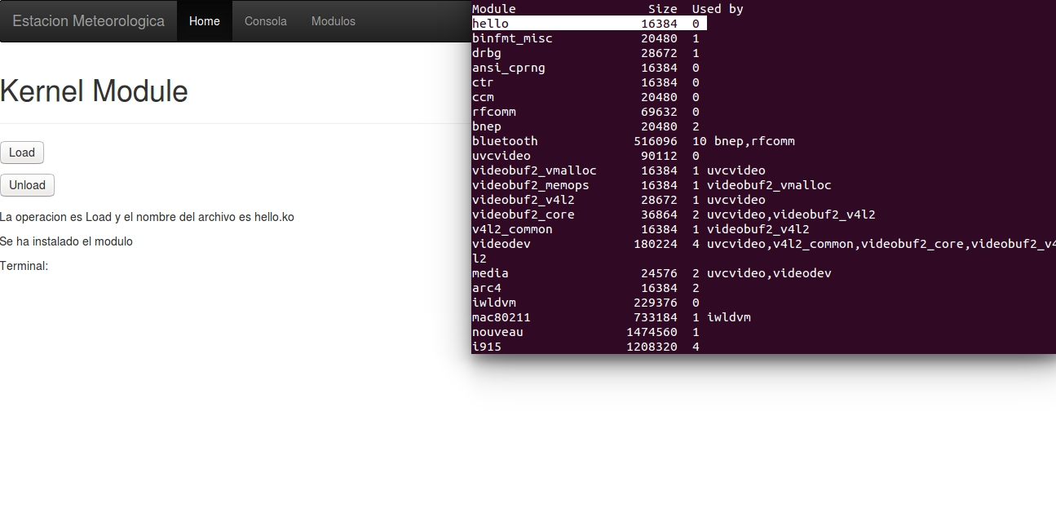
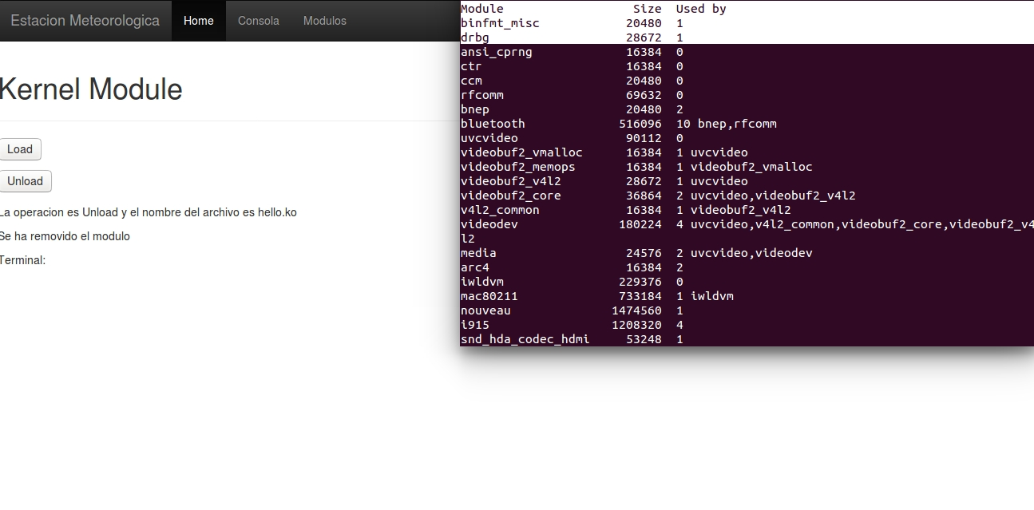
Y finalmente se muestra el éxito al desintalar el modulo del sistema.

El modulo que se desarrollo es simple: imprime hello world al ser instalado y goodbye world al ser desinstalado. Esto se puede comprobar usando el comando “dmesg” en consola.

Conclusiones

El lenguaje de scripting Perl ofrece una gran funcionalidad y simpleza para realizar un proyecto como este en comparacion al lenguaje C. El proyecto se desarrollo con mas fluidez y en menos tiempo del esperado al optar por el lenguaje Perl.

Se deberia sacar al usuario www-data de sudoers y encontrar otro modo de poder instalar el modulo en el kernel ya que esto presenta una vulnerabilidad importante al sistema. Tambien se deberia verificar el archivo subido al servidor en busca de codigo malicioso. Otra medida posible es solo permitir que usuarios con contraseña puedan subir, instalar y remover modulos del sistema.

Solo se permite eliminar el modulo subido, no se da la opcion de remover otro modulos para evitar que por equivocacion se quiten otros modulos del sistema.

Fuentes
https://www.w3schools.com/tags/ref_httpmethods.asp
https://es.wikipedia.org/wiki/Interfaz_de_entrada_com%C3%BAn
https://raspberrypi.stackexchange.com/questions/39845/how-compile-a-loadable-kernel-module-without-recompiling-kernel
http://raspberrywebserver.com/raspberrypicluster/comparing-the-performance-of-nginx-and-apache-web-servers.html
https://help.dreamhost.com/hc/en-us/articles/215945987-Web-server-performance-comparison
https://github.com/notro/rpi-source/wiki
https://www.raspberrypi.org/documentation/linux/kernel/headers.md

